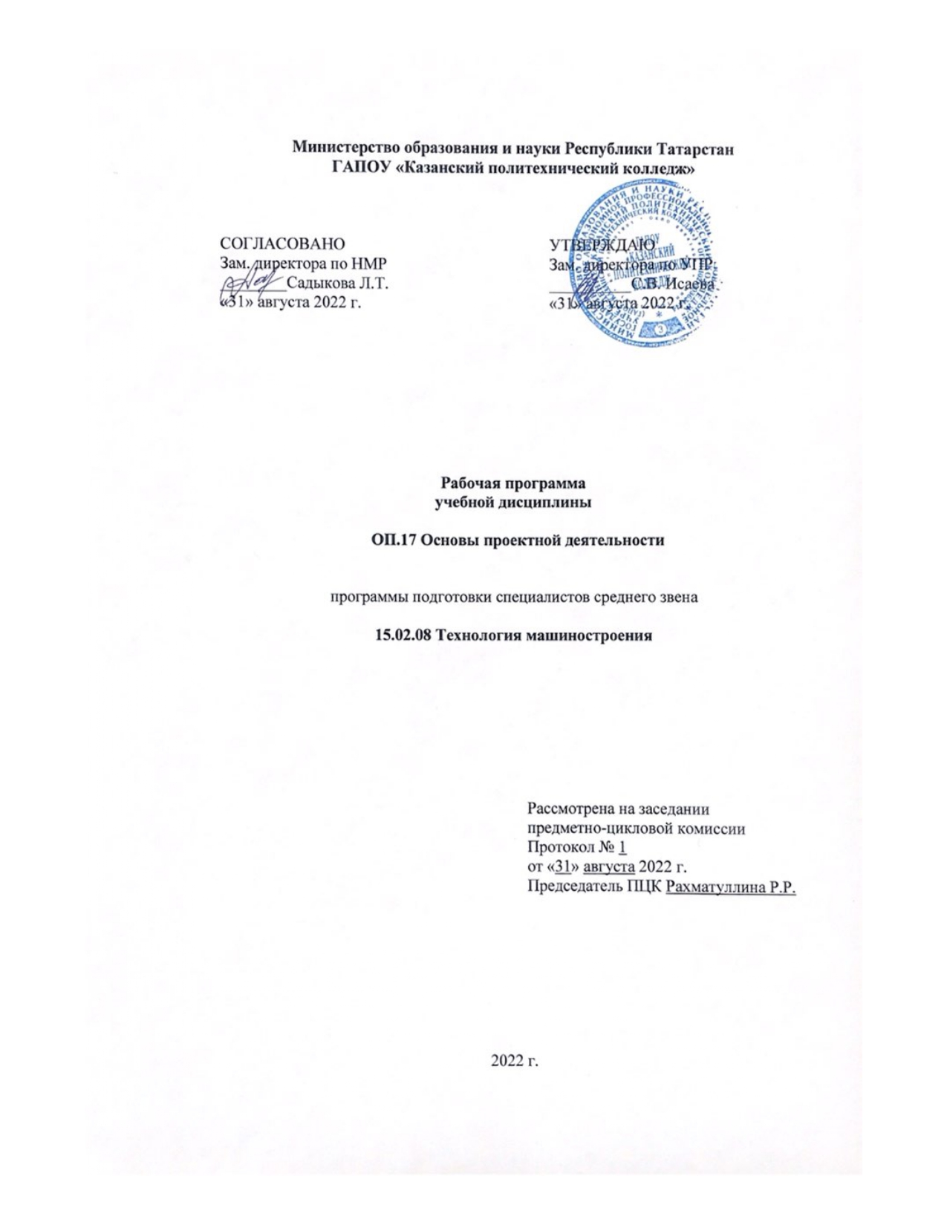Рабочая программа учебной дисциплины разработана на основе:

- Федерального государственного образовательного стандарта среднего профессионального образования по специальности: 15.02.08 Технология машиностроения, входит в УГС 15.00.00 Машиностроения;
- основной профессиональной образовательной программы по специальности 15.02.08 Технология машиностроения, 2022г.;
-рабочей программы воспитания программы подготовки специалистов среднего звена 15.02.08 Технология машиностроения, 2022.

Организация - разработчик: ГАПОУ «Казанский политехнический колледж»
Разработчик: Ефимова А.И., преподаватель

СОДЕРЖАНИЕ
 | стр.
ПАСПОРТ рабочей ПРОГРАММЫ УЧЕБНОЙ ДИСЦИПЛИНЫ | 4
СТРУКТУРА И СОДЕРЖАНИЕ УЧЕБНОЙ ДИСЦИПЛИНЫ | 5
условия реализации учебной дисциплины | 11
Контроль и оценка результатов Освоения учебной дисциплины | 12

1. паспорТ ПРОГРАММЫ УЧЕБНОЙ ДИСЦИПЛИНЫ
ОП.17 Основы проектной деятельности
1.1. Область применения рабочей программы
Рабочая программа учебной дисциплины является частью основной профессиональной образовательной программы в соответствии с ФГОС СПО по специальности 15.02.08 Технология машиностроения, которая входит в укрупненную группу 15.00.00 Машиностроение.
Рабочая программа учебной дисциплины «Основы проектной деятельности» может быть использована в условиях дистанционного обучения и с применением электронных образовательных технологий.
Профиль получаемого профессионального образования технический.

1.2. Место учебной дисциплины в структуре основной профессиональной образовательной программы:
ОП.17 Основы проектной деятельности входит в профессиональный цикл, является дисциплиной вариативной части.

  - Цели и задачи учебной дисциплины – требования к результатам освоения дисциплины:
В результате изучения вариативной части цикла обучающийся должен по дисциплине «Основы проектной деятельности»
Знать:
- основы методологии исследовательской и проектной деятельности;
- структуру и правила оформления исследовательской и проектной работы;

Уметь:
- формулировать тему исследовательской и проектной работы, доказывать ее актуальность;
- составлять индивидуальный план исследовательской и проектной работы;
- выделять объект и предмет исследовательской и проектной работы;
- определять цель и задачи исследовательской и проектной работы;
- работать с различными источниками, в том числе с первоисточниками, грамотно их цитировать, оформлять библиографические ссылки, составлять библиографический список по проблеме;
- выбирать и применять на практике методы исследовательской деятельности адекватные задачам исследования;
- оформлять теоретические и экспериментальные результаты исследовательской и проектной работы;
- рецензировать чужую исследовательскую или проектную работы.

Выпускник, освоивший ППССЗ, должен обладать общими компетенциями, включающими в себя способность:
ОК 2. Организовывать собственную деятельность, определять методы и способы выполнения профессиональных задач, оценивать их эффективность и качество.
ОК 4. Осуществлять поиск, анализ и оценку информации, необходимой для постановки и решения профессиональных задач, профессионального и личностного развития.
ОК 5. Использовать информационно-коммуникационные технологии для совершенствования профессиональной деятельности.
ОК 7. Брать на себя ответственность за работу членов команды (подчиненных), результат выполнения заданий.
ОК 8. Самостоятельно определять задачи профессионального и личностного развития, заниматься самообразованием, осознанно планировать повышение квалификации.
Выпускник, освоивший программу ОП.17 «Основы проектной деятельности», должен обладать личностными результатами в соответствии с рабочей программой воспитания по специальности 15.02.08 Технология машиностроения:
ЛР 3 Осознающий значимость системного познания мира, критического осмысления накопленного опыта.
ЛР 5 Занимающий активную гражданскую позицию избирателя, волонтера, общественного деятеля.
ЛР 8 Готовый соответствовать ожиданиям работодателей: проектно мыслящий, эффективно взаимодействующий с членами команды и сотрудничающий с другими людьми, осознанно выполняющий профессиональные требования, ответственный, пунктуальный, дисциплинированный, трудолюбивый, критически мыслящий, нацеленный на достижение поставленных целей; демонстрирующий профессиональную жизнестойкость.
ЛР 12 Способный искать нужные источники информации и данные, генерировать новые идеи для решения задач цифровой экономики, перестраивать сложившиеся способы решения задач, выдвигать альтернативные варианты действий с целью выработки новых оптимальных алгоритмов; позиционирующий себя в сети как результативный и привлекательный участник трудовых отношений

Содержание дисциплины имеет межпредметные связи с общепрофессиональной дисциплиной профессионального цикла –Информационные технологии в профессиональной деятельности.
Для лучшего усвоения учебного материала его изложение необходимо проводить с применением технических средств обучения, видео-, аудиоматериалов, современных программ компьютерного проектирования.
В рабочей программе дисциплины планируется самостоятельная работа студентов с указанием ее тематики.
Курс обеспечен методическими пособиями и указаниями к выполнению практических работ, в том числе в условиях применения электронного обучения и дистанционных образовательных технологий.

1.4. Количество часов на освоение программы дисциплины:
максимальной учебной нагрузки обучающегося - 54 час, в том числе:
обязательной аудиторной учебной нагрузки обучающегося – 36 часа;
самостоятельной работы обучающегося – 18 часов.

2. СТРУКТУРА И СОДЕРЖАНИЕ УЧЕБНОЙ
ДИСЦИПЛИНЫ

2.1. Объем учебной дисциплины и виды учебной работы

Вид учебной работы | Объем часов
Максимальная учебная нагрузка (всего) | 54
Обязательная аудиторная учебная нагрузка (всего) | 36
в том числе:
Практические работы | 24
из них практическая подготовка (П.п.) | 8
Самостоятельная работа обучающегося (всего) | 18
индивидуальное проектное задание  тематика внеаудиторной самостоятельной работы | 14  4
Форма контроля Дифференцированный зачёт

2.2. Тематический план и содержание учебной дисциплины «Основы проектной деятельности»

Наименование разделов и тем | Содержание учебного материала, лабораторные работы и практические занятия, самостоятельная работа обучающихся | Объем часов  мак./ср./теор./пр. | Уровень освоения
1 | 2 | 3 | 4
Тема1. Введение в «Основы проектной деятельности» | Содержание | 54/18/12/24
Тема1. Введение в «Основы проектной деятельности» | 1. Предмет «Основы проектной деятельности», цели и задачи курса. Проект как один из видов самостоятельной деятельности обучающегося. Типы проектов по сферам деятельности (технический, организационный, экономический, социальный, смешанный). | 1 | 2
Тема1. Введение в «Основы проектной деятельности» | 2. Классы проектов (монопроекты, мультипроекты, мегапроекты) Виды проектов (инвестиционный, инновационный, научно-исследовательский, учебно-образовательный, смешанный). | 1 | 2
Тема1. Введение в «Основы проектной деятельности» | Практическое занятие 1. П.п.  3-4. Знакомство с основными понятиями учебного проекта  Алгоритм работы над проектом | 2
Тема1. Введение в «Основы проектной деятельности» | Самостоятельная работа: выполнение домашних заданий по теме 1.  Примерная тематика внеаудиторной самостоятельной работы, индивидуальных проектов:  - Составление опорных схем на основе сравнительного анализа различных государственных и частных проектов  - Сформулировать тему, цель и прочие входные данные для проекта | 2
Тема1. Введение в «Основы проектной деятельности» | 5. Требования к содержанию и направленности проекта | 1 | 2
Тема1. Введение в «Основы проектной деятельности» | Практическое занятие 2.  6-7. Знакомство с особенностями организации работы над проектом. Планирование работы над проектом | 2 | 2
Тема 2. Требования к подготовке проекта | 8. Подготовительная работа. Знакомство с Положением об индивидуальном проекте, критериями оценки проекта, выбор направления проектирования. Выбор темы. Требования к выбору и формулировке темы. | 1 | 2
 | 9. Определение цели и задач. Эффективность целеполагания. Актуальность и практическая значимость исследования. | 1 | 2
Тема 3. Этапы работы над индивидуальным проектом | Практическое занятие 3. П.п.  10-11. Формулирование темы проекта. Определение целей, задач проекта | 2 | 2
 | 12. Планирование этапов выполнения проекта: подбор необходимых материалов, определение способов сбора и анализа информации, определение способа представления результатов | 1 | 2
 | Практическое занятие 4.  13. Изучение источников необходимой информации; обзор литературы по темам. | 1 | 2
 | 14. Основной этап: обсуждение методических аспектов и организации работы, структурирование проекта, работа над проектом Заключительный этап: подведение итогов, оформление результатов, презентация проекта | 1 | 2
 | 15. Практическое занятие 5. П.п.  Графическая обработка информации  «Звездочка обдумывания (схематическое изображение составляющих проекта)» | 1 | 2
 | Самостоятельная работа: выполнение домашних заданий по теме 3.  Примерная тематика внеаудиторной самостоятельной работы, индивидуальных проектов:  «Этапы работы над проектом»;  Определение сроков, графика консультаций;  Способы экономических расчетов | 4
 | 16. Виды литературных источников информации: учебная литература (учебник, учебное пособие), справочно-информационная литература (энциклопедия, энциклопедический словарь, справочник, терминологический словарь, толковый словарь), научная литература (монография, сборник научных трудов, тезисы докладов, научные журналы, диссертации). . Информационные ресурсы (интернет - технологии).Правила и особенности информационного поиска в Интернете. Виды чтения. Виды фиксирования информации. Виды обобщения информации | 1 | 2
Тема 4. Методы работы с  источником  информации | 17-18. Практическое занятие 6.  Систематизация литературы по проекту. Работа в библиотеке  Отработка методов поиска информации в Интернете. Составление плана текста. Выписки из текста, цитирование текста, пометки в тексте.  Оформление письменной части проекта, экономических расчетов | 2 | 2
 | Самостоятельная работа: выполнение домашних заданий по теме 4.  Примерная тематика внеаудиторной самостоятельной работы, индивидуальных проектов:  Поиск информации в Интернете по выбранной теме. Работа над письменной частью проекта. | 8 | 2
 | 19. Общие требования к оформлению текста (стандарт по оформлению машинописных работ: формат, поля, знаки препинания, нумерация, рубрикация, выделение и пр.) | 1
 | 20. Правила оформления титульного листа, содержания, списка литературы, таблиц, графиков, диаграмм, схем. | 1 | 2
Тема 5. Правила оформления проекта | 21-22. Практическое занятие 7  Анализ готовых рефератов. Оформление титульного листа, библиографического списка. Работа над проектом  23-24. Практическое занятие 8.  Консультация по содержанию проектов, помощь в систематизации и обобщении материалов | 2  2 | 2
 | 25.Создание презентации в Power Point. Требования к содержанию слайдов. | 1 | 2
 | 26. Алгоритм написания защитной речи, отчета, самоанализа, экспертизы | 1 | 2
 | 27-28. Практическое занятие 9. П.п.  Создание мультимедийной презентации по теме проектной работы  Оформление слайдов в программе Power Point. | 2 | 2
 | 29-30. Практическое занятие 10.  Публичные пробы. Репетиционно-консультативная «предзащита» проектов. Составление письменного отчета, рецензии, отзыва, доклада на защиту | 2 | 2
 | 31-32. Практическое занятие 11.  Оформление и сдача папки проекта. Заполнение анкеты участника научно-практической конференции  33-34. Практическое занятие 12.  Оформление результатов | 2  2 | 2
 | Самостоятельная работа: выполнение домашних заданий по теме 5.  Примерная тематика внеаудиторной самостоятельной работы, индивидуальных проектов:  Время защиты. Оформление работы, презентаций.  Редактирование тезисов и демонстрационных материалов.  Критерии оценки проектной деятельности | 2 | 2
 | 35-36. Практическое занятие 13.  Дифференцированный зачет  (Публичная защита проекта) | 2 | 3
 | Самостоятельная работа  Подготовка к дифференцированному зачету (к защите проекта) | 2
 | Итого: | 58/18/12/24 | 3

Для характеристики уровня освоения учебного материала используются следующие обозначения:

1. - ознакомительный (узнавание ранее изученных объектов, свойств);
2. - репродуктивный (выполнение деятельности по образцу, инструкции или под руководством)

3. - продуктивный (планирование и самостоятельное выполнение деятельности, решение проблемных задач)

условия реализации УЧЕБНОЙ дисциплины

3.1. Требования к минимальному материально-техническому обеспечению
Для реализации учебной дисциплины имеется в наличии учебный кабинет «Социально-экономических дисциплин».

Оборудование учебного кабинета:
- посадочные места по количеству обучающихся;
- рабочее место преподавателя;
- комплект учебно-наглядных пособий
Технические средства обучения:
- компьютер с лицензионным программным обеспечением и мультимедиа-проектор;
- интерактивная доска.
Информационные средства обучения:
- электронные учебные издания по основным разделам курса;
- мультимедийные обучающие программы;
- презентации по разделам курса

3.2. Информационное обеспечение обучения
Основные источники:
1. Афонин, А. М. Управление проектами : учебное пособие / А.М. Афонин, Ю.Н. Царегородцев, С.А. Петрова. - Москва : Форум, 2018. - 184 с. - (Профессиональное образование). - ISBN 978-5-91134-372-9. - Текст : электронный. - URL: https://znanium.com/catalog/product/1054558
Дополнительные источники:
1. Сергеев И.С. Как организовать проектную деятельность учащихся. –
М.: АРКТИ, 2018.
2. Сысоева, Л. А. Управление проектами информационных систем : учебное пособие / Л.А. Сысоева, А.Е. Сатунина. — Москва : ИНФРА-М, 2018. — 345 с. — (Среднее профессиональное образование). - ISBN 978-5-16-015645-3. - Текст : электронный. - URL: https://znanium.com/catalog/product/1189953
3.Мелихова, Е. В. Обеспечение проектной деятельности: анализ и реализация. Ч. 2: Учебное пособие / Мелихова Е.В. - Волгоград:Волгоградский государственный аграрный университет, 2018. - 160 с.: ISBN. - Текст : электронный. - URL: https://znanium.com/catalog/product/1007895
4.Афонин, А. М. Управление проектами : учебное пособие / А.М. Афонин, Ю.Н. Царегородцев, С.А. Петрова. - Москва : Форум, 2018. - 184 с. - (Профессиональное образование). - ISBN 978-5-91134-372-9. - Текст : электронный. - URL: https://znanium.com/catalog/product/1054558

Интернет-ресурсы:
сайт http://znanium.com/
https://www.sites.google.com/site/kniznaapolkavmk/sergeev-i-s-kak-organizovat-proektnuu-deatelnost-ucasihsa
Окно открытого доступа Рособразования к информационным ресурсам
http://eor.edu.ru, Федеральный центр информационно-образовательных
ресурсов
http://school-collection.edu.ru, Единая коллекция цифровых образовательных
ресурсов
Сервисы и инструменты:
1. Skype (режим доступа: https://www.skype.com/)
2. Zoom (режим доступа: https:// zoom.us/)
3. https://dick.yandex.ru/

- Контроль и оценка результатов освоения Дисциплины

Контрольи оценка результатов освоения учебной дисциплины осуществляется преподавателем в процессе проведения фронтальных опросов, тестирования, а также выполнения обучающимися индивидуальных и групповых заданий, проверочных работ, исследованийв том числе в условиях применения электронного обучения и дистанционных образовательных технологий.
Результаты обучения  (освоенные умения, усвоенные знания) | Формы и методы контроля и оценки результатов обучения
Знать:  - основы методологии исследовательской и проектной деятельности;  - структуру и правила оформления исследовательской и проектной работы; | Текущий контроль:  оценка выполнения заданий на практических занятиях и самостоятельной работы
Уметь:  - формулировать тему исследовательской и проектной работы, доказывать ее актуальность;  - составлять индивидуальный план исследовательской и проектной работы;  - выделять объект и предмет исследовательской и проектной работы;  - определять цель и задачи исследовательской и проектной работы;  - работать с различными источниками, в том числе с первоисточниками, грамотно их цитировать, оформлять библиографические ссылки, составлять библиографический список по проблеме;  - выбирать и применять на практике методы исследовательской деятельности адекватные задачам исследования;  - оформлять теоретические и экспериментальные результаты исследовательской и проектной работы;  - рецензировать чужую исследовательскую или проектную работы. | Текущий контроль:  оценка выполнения заданий на практических занятиях и самостоятельной работы
Общие компетенции:
ОК 2. Организовывать собственную деятельность, определять методы и способы выполнения профессиональных задач, оценивать их эффективность и качество. | Оценка за:  - выступление на занятиях с докладами;  - содержание и оформление мультимедийной презентации;  - оформление рефератов.
ОК 4. Осуществлять поиск, анализ и оценку информации, необходимой для постановки и решения профессиональных задач, профессионального и личностного развития. | Оценка за:  - разработка мультимедийной презентации в составе творческой группы;
ОК 5. Использовать информационно-коммуникационные технологии для совершенствования профессиональной деятельности. | Оценка за:  - участие в рабочих группах по выполнению практических заданий;  - выступление на семинарах с сообщениями, рефератами;
ОК 7. Брать на себя ответственность за работу членов команды (подчиненных), результат выполнения заданий. | Оценка за:  - участие в рабочих группах по выполнению практических заданий;  - выступление на семинарах с сообщениями, рефератами;
ОК 8. Самостоятельно определять задачи профессионального и личностного развития, заниматься самообразованием, осознанно планировать повышение квалификации. | Оценка за:  - участие в рабочих группах по выполнению практических заданий;  - выступление на семинарах с сообщениями, рефератами;
Личностные результаты | Формы и методы контроля и оценки
ЛР 3 Осознающий значимость системного познания мира, критического осмысления накопленного опыта. | Участие в волонтёрских движениях как внутри колледжа, так и в общественных организациях.
ЛР 5 Занимающий активную гражданскую позицию избирателя, волонтера, общественного деятеля. | - Проявление высокопрофессиональной трудовой активности  - участие во всероссийских, региональных, мероприятий профессиональной направленности (олимпиады, конкурсы проектов, профессионального мастерства и др)  -Участие в конкурсах профессионального мастерства и в командных проектах.
ЛР 8 Готовый соответствовать ожиданиям работодателей: проектно мыслящий, эффективно взаимодействующий с членами команды и сотрудничающий с другими людьми, осознанно выполняющий профессиональные требования, ответственный, пунктуальный, дисциплинированный, трудолюбивый, критически мыслящий, нацеленный на достижение поставленных целей; демонстрирующий профессиональную жизнестойкость. | - Проявление культуры потребления информации, умений и навыков пользования компьютерной, навыков отбора и критического анализа информации, умения ориентироваться в информационном пространстве.  - Участие в конкурсах профессионального мастерства и в командных проектах.  достижений.
ЛР 12 Способный искать нужные источники информации и данные, генерировать новые идеи для решения задач цифровой экономики, перестраивать сложившиеся способы решения задач, выдвигать альтернативные варианты действий с целью выработки новых оптимальных алгоритмов; позиционирующий себя в сети как результативный и привлекательный участник трудовых отношений | Участие в волонтёрских движениях как внутри колледжа, так и в общественных организациях.

